ANEXO XV– PROCEDIMIENTOS VALIDOS

Políticas
I.a Las 6 Reglas de Oro | http://ypf-net/areas/CMASS/Paginas/6reglasoro.aspx
I.b Política CMASS DE YPF | 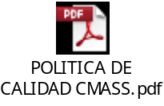

Instructivo
II.a Instructivo Registro y Control de personal contratado | 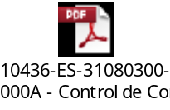

Especificaciones
III.a Criterios de Seguridad en Trabajos y Servicios  Contratados | 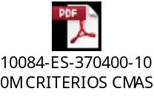
III.b Elementos de protección personal, equipo de protección individual (EPP-EPI) | 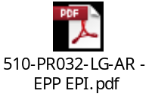
III.c prevención y control de adicciones | 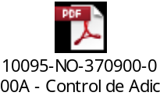
III.d Uso de Vehiculos Livianos | 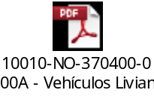
III.e Gestion de Vehiculos pesados para transporte de sustancias peligrosas y cargas generales | 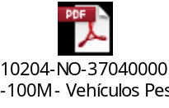
III.f Evaluación de riesgos laborales | 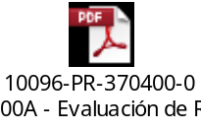
III.g Conduccion Invernal | 